Игры со скакалкой для детей и родителей.
Возьми скакалку (развиваем навыки бега и координацию движений)

На некотором расстоянии друг от друга устанавливают два флажка (кубика, стула и так далее) – к ним побегут двое соревнующихся. На пол кладут скакалку – она обозначает линию старта. Каждый игрок встает у своего конца скакалки лицом к своему флажку. По сигналу ведущего игроки должны как можно быстрее обежать свои флажки, вернуться к скакалке и дернуть ее к себе.
Дотянись до кубика (развиваем силу рук)
Два игрока берутся за концы скакалки. На одинаковом расстоянии от каждого кладут по кубику. По сигналу ведущего игроки расходятся в стороны, натягивая скакалку и пытаясь достать свой кубик.
Море волнуется
Для этой игры понадобится длинная скакалка. Если такой нет, можно связать две скакалки. Два игрока делают «волны»: сначала близко к земле, потом все выше и выше. Остальные игроки перепрыгивают скакалку по очереди или одновременно. Тот, кто задел скакалку, выбывает из игры. Когда волны большие, можно прыгать под ними.
Рыбак и рыбки (развиваем координацию движений)
Игроки становятся в круг, водящий – в центр круга со скакалкой в руках. Он вращает скакалку так, чтобы она скользила по полу, делая круг за кругом под ногами игроков. Игроки подпрыгивают, стараясь, чтобы скакалка не задела их ног. Если скакалка задела игрока, он меняется местами с ведущим.
Чтобы игроки не приближались к ведущему во время игры, можно начертить для них круг мелом на асфальте.

Прыгаем через скакалку
Когда ребенок научится прыгать через скакалку, можно будет играть и в эти игры со скакалкой.
Великаны
Игроки становятся у стартовой линии. По команде ведущего игроки начинают делать бегающие прыжки через скакалку. Когда ведущий подаст команду «Стоп», игроки останавливаются. Побеждает тот игрок, у кого будут самые большие прыжки, и он окажется дальше всех.

Я знаю пять имен…
Одной скакалки для детей также будет вполне достаточно. Ведущего нет, все являются игроками. Итак, первый участник берет скакалку и начинает через нее прыгать, обычно на двух ногах. И во время каждого прыжка говорит одно слово, текст такой:
Я знаю пять имен девочек. Ира – раз, Катя – два, Мила – три, Соня – четыре, Маша – пять.
То есть, получается, чтобы пройти этот уровень нужно 15 раз перепрыгнуть через скакалочку и при этом не ошибиться в словах и именах. Если все же ошибается, то ход переходит к следующему. И так далее.
Кроме имен девочек и мальчиков, называть можно города, реки, океаны, цветы, планеты, да все что угодно! Такая подвижно-развивающая игра получается.
Повторялка
Ведущий показывает прыжки через скакалку (бегущие вперед или назад, на одной или двух ногах, скрещивая руки, со скрещенными ногами, 2 прыжка за один оборот скакалки и так далее), остальные игроки повторяют за ним. Через каждые 5 или 10 прыжков вид прыжков нужно менять. Тот игрок, кто вовремя не заметил, что ведущий поменял прыжки, выбывает из игры.
Прыгаем и учим
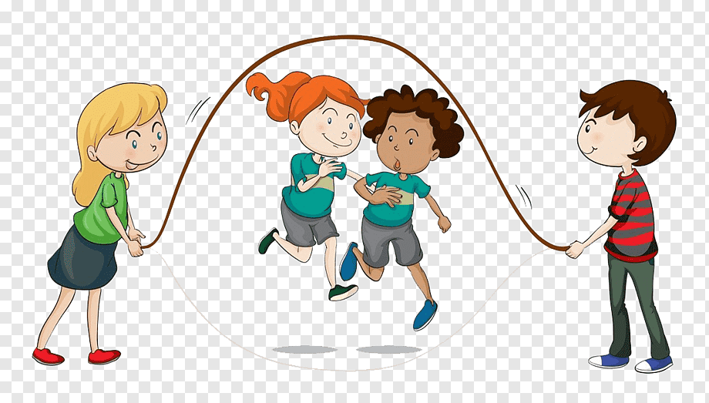
У детей очень хорошо развита моторная память, поэтому прыгая через скакалку очень хорошо учить порядковые числа (один, два, три, четыре и так далее), алфавит, стихи.
Веселых вам игр! И помните, что свежий воздух и ритмичная музыка сделают ваши подвижные игры со скакалкой еще веселее.

